|  |  |
| --- | --- |
| **Première baccalauréat professionnel** | **ÉCONOMIE – DROIT**  **DOSSIERS 1 ET 2 - ÉVALUATION** |
| **Question : quels sont les choix de l’entreprise en matière de production ?**   * **Identifier les facteurs de production.** * **Expliquer le choix d’une combinaison productive dans une situation donnée.** | |
| **NOM : Prénom :** | |
| **NOTE SUR 20 ET OBSERVATIONS** | |

**Contexte professionnel**

Vous effectuez une période de formation en milieu professionnel au sein du service logistique de l’usine McCain située à Matougues, département de l’Ain (F-51510). L’usine emploie 235 salariés. Lors d’une récente rencontre entre les dirigeants du groupe et les membres du gouvernement, il a été annoncé par la direction un grand plan d’investissements. Votre responsable souhaite présenter ses actualités à ses équipes. Il vous charge d’analyser une documentation (**DOCUMENTS 1 ET 2**) et vous questionne.

**Analyse documentaire**

1. Résumez en 8 – 10 lignes le contenu du **DOCUMENT 1**.
2. Analysez la position concurrentielle du groupe, l’offre et la demande sur ce marché.
3. Repérez les enjeux pour l’entreprise McCain d’investir dans son outil productif.
4. Précisez l’importance pour McCain de l’innovation vis-à-vis de la demande.

**DOCUMENT 1 - McCain, le roi de la frite, mise 350 millions sur l'Hexagone**

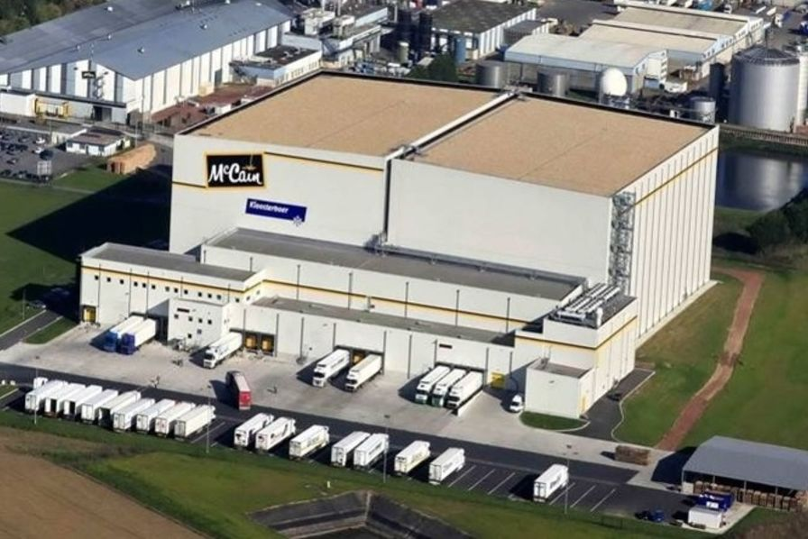Quoi de plus naturel que de produire des « French Fries » en France ? Le géant canadien du secteur, McCain, va injecter plus de 350 millions d'euros entre 2024 et 2028 dans ses trois sites français. Emmanuel Macron, le président de la République, a fait le déplacement lundi dans la Marne pour célébrer cette annonce.

Le groupe familial canadien, qui affiche 11 milliards de chiffre d'affaires, veut garder une longueur d'avance sur un marché porteur, mais de plus en plus concurrentiel. En Europe, les grands rivaux belges de McCain, le groupe CLAREBOUT, qui s'approvisionnaient déjà en pommes de terre tricolores, sont en train d'implanter à leur tour des usines dans l'Hexagone. Pas de quoi toutefois inquiéter le leader du marché, qui détient 30 % de part de marché en volume sur le marché français, où il emploie 1.100 salariés. *« Ces investissements, dont 150 millions ont déjà été engagés, vont accompagner notre croissance, et permettre de réduire notre empreinte carbone »,* détaille aux « Echos », Max Koeune, le PDG de McCain.

C'est sa plus grande usine à Harnes (Pas-de-Calais) - inaugurée en 1981 - qui va bénéficier du gros des efforts, avec 300 millions d'euros mis sur la table. Le groupe a décidé de reconcentrer sur place la fabrication de flocons - des pommes de terre déshydratées servant à faire des chips, des gnocchis ou autres plats cuisinés -, avec la mise en place d'équipements ultramodernes. De nouvelles lignes pour les frites et les spécialités (des pommes dauphine aux croquettes…) y seront également installées, ainsi qu'une zone de triage et de stockage.

A Béthune, à quelques kilomètres de là, dans une usine déjà rénovée en partie en 2022, une ligne dédiée à la production de spécialités de pommes de terre sera créée. Le site de Matougues (Marne), plus récent, sera quant à lui encore amélioré, avec notamment le remplacement de la friteuse géante. *« Notre capacité de production va augmenter de plus de 25 %, alors que nos sites sont saturés, ce qui va nous permettre de continuer à innover et renforcer notre compétitivité »*, poursuit le dirigeant. Grâce à ces nouvelles technologies, le roi des frites réduira aussi de 50 % les émissions de CO2 du site d'Harnes. Il vise aussi une économie de 30 % de la consommation en eau par tonne de produits finis.

McCain fabrique 568.000 tonnes de produits par an en France, dont les deux tiers pour la restauration hors domicile. Il est le fournisseur exclusif de McDonald dans l'Hexagone. La moitié de ce volume est exportée, notamment vers l'Allemagne et l'Europe du Sud.

La France est un pays spécial pour le géant de Toronto. C'est l'endroit où se situent son siège et sa R&D européens. C'est aussi le premier marché du groupe en Europe, et la demande ne cesse d'y monter, de l'ordre de 2 % à 3 % par an.

**Source :** [**www.lesechos.fr**](http://www.lesechos.fr) **13/05/2024**

**DOCUMENT 2 - Comment McCain veut garder son rang de leader mondial des frites surgelées**

Une ligne de 1,4 kilomètre, la plus grande au monde, capable de transformer 1 300 tonnes de pommes de terre en frites surgelées par jour. McCain vient d’officialiser, lors d’une visite sur son site de Matougues (Marne), un investissement de 350 millions d’euros sur cinq ans en France, qui lui permettra entre autres d’augmenter de 25% ses capacités de production dans l’Hexagone. Une façon pour le géant canadien de montrer qu’il semble bien avoir laissé derrière lui le choc du Covid.

L’an dernier, le groupe familial a ainsi enregistré une croissance « à deux chiffres » de son chiffre d’affaires, pour atteindre 11 milliards d’euros.

Alors que la consommation de pomme de terre n’évolue que peu depuis les années 1950, la courbe commence à s’élever. Selon l’Organisation des nations unies pour l’alimentation et l’agriculture (FAO), la production mondiale devrait s’établir à 750 millions de tonnes en 2030, contre 350 en 2021. Surtout, le marché évolue, la consommation de ces tubercules frais baissant au profit de leurs homologues pré-préparés ou transformés.

De quoi assurer d’importants relais de croissance pour le groupe. Fournisseur unique de McDo en France, McCain s’arme ainsi pour multiplier les occasions de consommation auprès de ses clients. À la fois en lançant de nouvelles gammes comme les Pickers, des bouchées apéritives qui permettent de surfer sur la vague des moments festifs. « Ces efforts nous ont permis de gagner des parts de marché au niveau mondial l’an dernier », explique Max Koeune.

Pour ses clients restaurateurs, McCain multiplie aussi les innovations et technologies destinées à répondre aux nouveaux modes de consommation. C’est le cas sur le produit phare de la frite, à la tenue aléatoire lorsqu’elle est livrée. Une occasion en or pour le géant de prouver sa capacité à fournir des frites encore croustillantes et chaudes, même après 20 minutes de transport. « Nous avons lancé par exemple SureCrisp, qui est une nouvelle gamme porteuse au niveau mondial pour notre marché du hors domicile », précise le directeur général.

« En tant que groupe familial ayant une vision de long terme, nous avons fait le choix de continuer à investir fortement dans nos capacités de production et les innovations. Nous avons aussi réduit nos références, mais en continuant à tester des nouveautés pour continuer à gagner des parts de marché », explique Max Koeune.

**Source :** [**www.lefigaro.fr**](http://www.lefigaro.fr) **13/05/2024**